Оптическая сеть Profibus

ДВУ | IM 208  It  11,2,  3,4 |  | /
Пункты распределения  Оптические подчиненный модуль  Электрический подчиненный модуль |  |  |  | Соединяются с другими ведущими модулями через оптические или электрические соединения (под значением оптической вилки соединения) НЕ разрешаются!
Комбинация оптической и электрической сети Profibus |  |  |  | При комбинировании волоконно-оптической системы сети Profibus между любыми двумя ведущими модулями можно установить только один конвертер (OLP)!

ДВУ  IM 208  t 2.4  /A Шинный коннектор RS 485  этот шинный коннектор предоставляет возможность соединения оптического (через OLP) или электрического аппарата с линией сети Profibus | 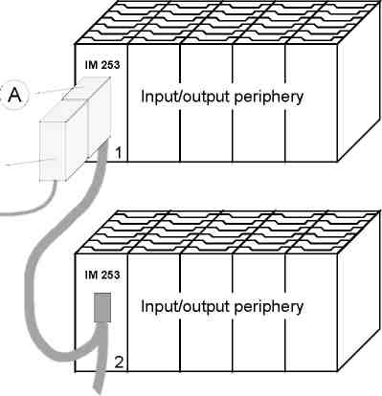
B OLP оптическая вилка | Конвертер двунаправленный
Расширяемый:
- ведущим модулем электрически
- подчиненным модулем электрически

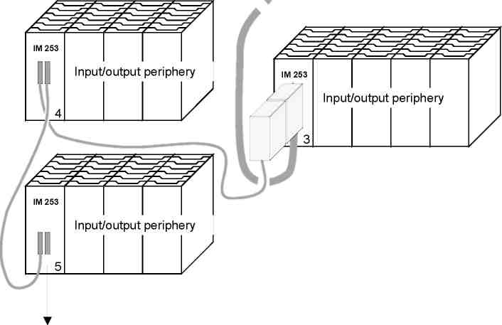
OLP предоставляет интерфейс между оптической и электрической сетью Profibus | * t – ведущий модуль – только электрически

Это соединение должно быть использовано только для электрических или оптических соединений к подчиненным модулям!

Ввод в эксплуатацию

Общее представление | - соберите систему Profibus  - сконфигурируйте систему ведущего модуля  - передайте конфигурацию в ведущий модуль  - соедините ведущий модуль и подчиненные модули с сетью Profibus  - включите блок питания.
Инсталляция | Соберите сеть Profibus, используя желаемые модули. Каждое связующее устройство подчиненного модуля сети Profibus имеет встроенный источник питания. Для этого источника питания требуется внешний источник питания DC 24V. К тому же, к цепи связующего устройства шины также используется источник напряжения для снабжения модулей, подсоединенных к задней планке шины.  Сеть Profibus и задняя планка шины гальванически изолированный друг от друга.
Адресация | Подгоните адрес каждого подчиненного модуля сети Profibus по требованию.
Конфигурация в системе ведущего модуля | Сконфигурируйте ведущий модуль сети Profibus в вашей системе ведущего модуля. Для этой целей можно использовать WinNCS VIPA.
Передача вашего проекта | Существует много разных способов передачи. Они зависят от существования различных версий приложений VIPA ведущих устройств сети Profibus. Эти методы передач описаны в руководстве конфигурации ведущего устройства для соответствующей версии приложения.
Соединения системы под значением сети Profibus | В системе с более чем с одним пунктом все пункты выложены параллельно. По этой причине шинный кабель должен быть проведенным прямолинейно.  Вам постоянно следует следить за полярностью!
▲ | Примечание!  Для предотвращения отражений и связанных с ними проблемами кабель шины должен заканчиваться всегда резистором!

